# Внеклассное занятие

# для обучающихся начальных классов

# «Моя безопасность дома и на улице»

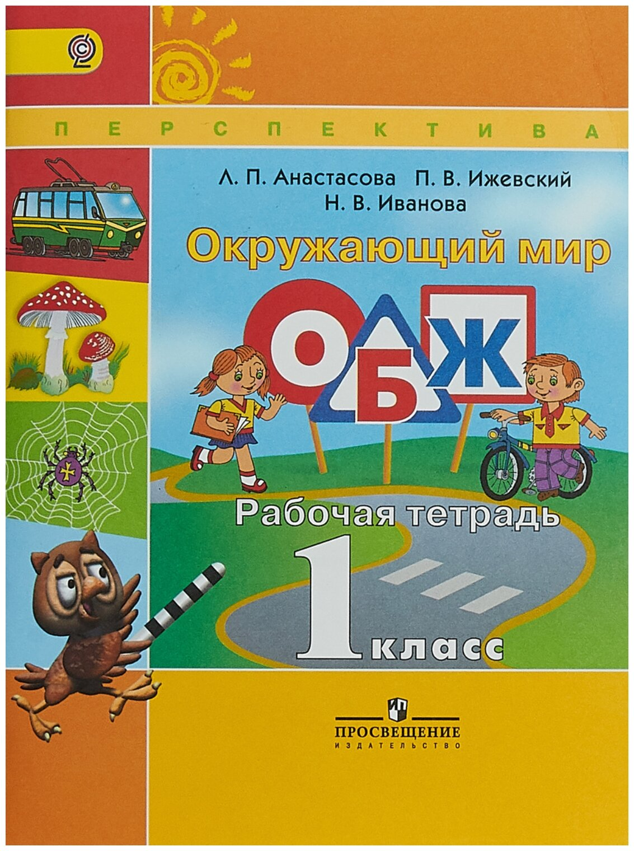

Подготовила:

учитель начальных классов

Романова Виктория Викторовна.

**Краткое описание:** методическая разработка сценария внеклассного мероприятия по ОБЖ разработана для учителей начальных классов, для воспитателей групп продлённого дня. Она способствует повторению и закреплению знаний

учащихся об элементарных правилах личной безопасности. В ходе мероприятия используется занимательный материал: загадки, сценки, тематические игры. Проводится практическая работа по оказанию первой медицинской помощи (медсестра лицея).

**Цель:** повторение и закрепление знаний учащихся об элементарных правилах личной безопасности дома, в лесу, на дороге.

**Задачи:**

-формировать умение принимать решение в сложных ситуациях,

- формировать умения применять полученные знания в нестандартной ситуации;

- формировать умения оказывать элементарную медицинскую помощь;

-развивать коммуникативные навыки;

- развивать познавательную активность у младших школьников;

- развивать навыки определения опасных ситуаций;   
- развивать умственную деятельность, наблюдательность.

**Оборудование**: мультимедийное оборудование, карточки и таблички для игр, презентация, костюмы для героев сказки, музыкальное сопровождение.

**Форма проведения:** внеклассное мероприятие.

**Участники:** обучающиеся 2-4 класс.

**Описание применения материала в учебно-воспитательной процессе**: методическая разработка может быть применена как на внеклассных мероприятиях, так и для занятий по ОБЖ во внеурочной деятельности в начальной школе.

Учебно-методическая литература:

1. **Шевченко Г. Н.** Основы безопасности жизнедеятельности – 2 класс.
2. Костромитин А.П. Азбука безопасности для всех.
3. Загадки:

<http://rodnaya-tropink.ucoz.ru/news/zagadki_po_obzh_dlja_nachalnoj_shkoly/2015-03-01-172>

4.Стихи по ОБЖ: http://ppt4web.ru/detskie-prezentacii/pravila-povedenija- na-ulice.

**ХОД ЗАНЯТИЯ**

**Ведущий:** Дорогие ребята, сегодня мы перелистаем страницы книги по ОБЖ

« Энциклопедия безопасности».

С помощью этой игры повторим некоторые правила безопасного поведения.

Наша жизнь полна приключений. Хорошо, если с вами произошло приятное приключение. А если несчастный случай? Каждый должен быть готов помочь себе и своим друзья.

1-ая страница «Безопасность в доме».

«Безопасный дом»

-Ребята, кто из вас слышал выражение « Мой дом – моя крепость»?

Что оно обозначает?

А вы согласны с этим выражением?

Так ли безопасен наш дом?

Какие опасности могут нас там подстерегать?

(ответы детей)

В каждом доме есть предметы, которые могут угрожать здоровью и жизни человека, если с ними не правильно обращаться. Перечислите предметы, которые можно назвать и полезными, и опасными. Как правильно их хранить и правильно с ними обращаться? Названия предметов не должны повторяться.

(ответы детей)

2-ая страница « Оказание первой помощи».

«Первая помощь».

Но если всё-таки случилось так, что вы порезались, поцарапались, укололись или обожглись, а рядом нет ни врача, ни взрослых, то первую медицинскую помощь вы можете оказать себе и своим друзьям сами.

Медсестра нашего лицея расскажет вам, как правильно поступить в подобных ситуациях.

Выступление медсестры.

( Работа с бинтом, лейкопластырем, зелёнкой.)

3-ая страница «Лесная».

«Грибы и ягоды».

Надеюсь вам понятно о чём мы будем говорить? Послушайте отрывок из сказки Гауфа «Маленький Мук».

«Маленький Мук очутился в лесу, проголодался и принялся искать что-нибудь поесть.

Он сорвал несколько штук спелых ягод и отправился к ручью утолить жажду. И вдруг он ужаснулся, увидев в воде собственное отражение…»

Почему же ужаснулся Маленький Мук?

Что он увидел в воде? ( У него выросли длинные уши и огромный нос).

Почему это произошло? (ответы детей)\Игра « Ядовитые и съедобные»

Вызываются 4 ученика (работают по 2 человека).

Их задача распределить картинки с изображением ядовитых и съедобных грибов и ягод на 2 группы.

Ядовитые Съедобные

Пока ребята выполняют задание, мы послушаем стихотворение « Вкусный суп».

**Ученик:**

Ведьма суп варить решила.  
Змей сушёных покрошила.  
Развела большой костёр  
И поставила котёл.  
Между сосен и полянок   
Собрала ведро поганок,  
Поскакала за бугор –   
Отыскала мухомор,   
Для приправы бузины,  
Для отравы – белены,  
Волчьих ягод полкорзины   
И отличной свежей тины…  
Супчик вышел – то что надо.  
Целых двадцать литров яда.

**Ведущий:** Проверим, что получилось у наших команд.

Что делать если вы всё же отравились?

(ответы детей)

Медсестра нашего лицея расскажет вам, как правильно поступить в этой ситуации.

4-ая страница «Личная безопасность».

«Не всякий встречный друг сердечный».

**Ведущий:** В нашей жизни встречаются не только опасные предметы, но и опасные люди. Они могут ограбить квартиру, украсть ребёнка или даже убить человека.

Какие взрослые могут быть опасными?

(ответы детей)

А всегда ли приятная внешность человека означает и добрые намерения?

Сказка ложь, да в неё намёк – добрым молодцам урок! К сожалению, и в сказках герои часть доверят незнакомцам, что приводит к печальным последствиям. Давайте посмотрим сценку и дадим совет герою.

Ученики разыгрывают сценку.

*Ведущий:* Жил-был старик со старухою. Просит старик:

*Старик*: Испеки, старуха, колобок!

*Старуха:* Из чего печь — то? Муки нету.

*Старик*: Э — эх, старуха! По коробу поскреби, по сусеку помети; авось муки и наберется.

*Ведущий*: Взяла старуха крылышко, по коробу поскребла, по сусеку помела, и набралось муки пригоршни с две. Замесила на сметане, изжарила в масле и положила на окошечко постудить.

Колобок полежал — полежал, да вдруг и покатился — с окна на лавку, с лавки на пол, по полу да к дверям, перепрыгнул через порог в сени, из сеней на крыльцо, с крыльца — на двор, со двора за ворота, дальше и дальше.

Катится-катится Колобок, а навстречу ему Заяц.

*Заяц:* Колобок, Колобок, я тебе дам конфетку «чупа-чупс». Хочешь? Пойдем со мной. Она лежит вон под тем кустом. Такая вкусненькая, сладенькая.

*Колобок*: Нет, Заяц, мне не разрешают останавливаться с незнакомыми и разговаривать с ними, а тем более брать у них что-то.

*Зайчик*: Вот какой ты упрямый, не хочешь «чупа-чупс», возьми тогда шоколадку. На, откуси!

*Колобок:* Нет, спасибо, не хочу. Я же тебе сказал, Заяц, у незнакомых брать ничего нельзя. Я ведь тебя совсем не знаю.

*Ведущий*: И покатился себе дальше.

Катится, катится Колобок, а навстречу ему Волк.

*Волк:* Колобок, Колобок, ты куда катишься? Устал, наверно, давай я тебя подвезу. Смотри, какая у меня машина. Блестит вся, а скорость какая! Вмиг довезу.

*Колобок*: Нет, Волк, садиться в машину с незнакомыми мне не разрешают.

*Ведущий*: И покатился себе дальше Колобок. Катится он катится, а навстречу ему Медведь из-за кустов, схватил нашего Колобка и бросился с ним в лес бежать.

*Колобок:* Помогите мне. Меня уносит Медведь. Я не знаю его!

*Ведущий:* Медведь испугался шума, бросил Колобка и убежал в лес.

А Колобок покатился себе дальше в лес. Катится-катится, а навстречу ему Лиса!

*Лиса* (запела песенку): Какой ты румяный, какой ты красивый, а умный какой. Спой мне песенку.

*Ведущий:* Колобок обрадовался, что он такой хороший, и умный, и красивый, и запел ей песенку.

*Колобок:* Я Колобок – Румяный Бок,

По амбарам метен,

По сусекам скребен.

*Лиса:* Колобок я хотела бы, чтоб ты со мной пошел.

*Колобок:* Нет, Лиса, не пойду с тобой, я тебя не знаю.

*Лиса:* Нет, Колобок, я тебя не зову, если ты не хочешь. Только я, знаешь, куда иду? В кино сниматься! Роль для тебя есть.

*Ведущий:* Дети, как поступит Колобок?

(Ответы детей.)

*Ведущий*: Все забыл Колобок, обрадовался и побежал с Лисой. А Лиса его… ам – и съела.

Да, дети, вот так грустно кончилась сказка про Колобка.

Хотя большинство людей нам не желают ничего плохого, но на первый взгляд трудно определить, что на уме у чужого человека. В конце концов, если ты впервые видишь незнакомого человека, откуда тебе знать, хороший он или нет?! Лучше не рисковать. Ребята, какой совет вы дадите героям, который забыли все предупреждения?

(ответы детей)

Давайте еще раз повторим, в каких случаях вам всегда надо говорить «нет».

1-й ребенок.

Каждый грамотный ребенок

Должен твердо знать с пеленок…

Если вас зовут купаться,

В телевизоре сниматься,

Обещают дать конфет,

Отвечайте твердо: «Нет».

2-й ребенок.

Вам предложат обезьянку

Или даже денег банку,

Или даже в цирк билет –

Отвечайте твердо: «Нет».

3-й ребенок.

Позовут лететь к Луне

Покататься на слоне

Есть на все простой ответ,

Ты ответить должен: «Нет».

5-ая страница.

«Загадки»

**Ведущий:** Сейчас мы немного отдохнём и отгадаем загадки.

(Дети загадывают загадки.)

1. В деревянном домике

Проживают гномики.

Уж такие добряки,

Раздают всем огоньки. (Спички)

2. Рыжий зверь в печи сидит,

Рыжий зверь на всех сердит.

Он от злобы ест дрова

Целый час, а может два.

Ты рукой его не тронь –

Искусает всю ладонь. (Огонь)

3. Висит – молчит,

Перевернёшь – пена летит.

(Огнетушитель)

4. Что бывает, если птички

Зажигают в доме спички? (Пожар)

5. У меня есть лезвие – острое,

железное.

Обращайтесь осторожно,

Ведь порезаться можно. (Нож)

6. Из стены она на нас

Смотрит парой дырок-глаз,

Предупреждает: "Вам меня

Бояться надо как огня!” (Розетка)

7. Всё стригут они отлично,

Но и колются прилично.

Просто так их не бери,

Очень острые они! (Ножницы)

8.На самом перекрёстке

Висит колдун трёхглазый,

Но никогда не смотрит

Тремя глазами сразу. (Светофор)

**Ведущий:** Куда привела нас последняя загадка?

(ответы детей)

6-ая страница.

«Безопасность на дороге».

**Ведущий:** Мы, жители городов, постоянно становимся участниками дорожного движения, любим ходить по городу, гулять во дворе. Но чтобы не создавать аварийные ситуаций, нужно соблюдать правила. Кто знает как они называются? (Ответ детей: правила дорожного движения). Правильно.

Кто главный помощник на дороге? (светофор)

Игра "Собери светофор”.

Каждая команда должна составить светофор: вставить в пустые окошечки прикреплённых на доске светофоров круг нужного цвета. Победит та команда, которая быстрее соберёт светофор.

Выбирается по 3 человека - 2 команды. Каждому из этих учеников выдаётся круг: или красный, или жёлтый, или зелёный, но не по порядку.

Физкультминутка.

А сейчас немного отдохнём. Я буду называть сигналы светофора, а вы: на красный будете стоять, руки вперёд, на жёлтый – хлопать в ладоши, на зелёный – маршировать.

Игра «Знатоки дорожной азбуки».

Что мы называем дорожной азбукой? (дорожные знаки)

Распределить дорожные знаки на 2 группы: запрещающие и предупреждающие.

2 команды по 2 человека – после выполнения задания назвать знаки.

Пока работают наши Знатоки, мы проведём с вами игру.

Игра на внимание. Если вы согласны с утверждением, которое я прочитаю, то должны хором сказать: « Это я, это я, это все мои друзья!», если не согласны – надо промолчать.

Кто, услышав запах гари,

Сообщает о пожаре?

Кто из вас шалит с огнём

Утром, вечером и днём?

Кто от маленькой сестрички

Прячет, дети, дома спички?

Кто из вас идёт вперёд

Только там, где переход?

Кто из вас, идя домой,

Держит путь по мостовой?

Кто летит вперёд так скоро,

Что не видит светофора?

А теперь проверим, как справились с заданием команды?

Азбуку города помни всегда,

Чтоб не случилась с тобою беда!

Наши ребята ещё раз вам напомнят номера телефонов экстренных служб, в которые обращаются в опасной ситуации.

Дети читают стихи.

1.Если вдруг пожар возник,

Ты звонить обязан вмиг.

Знает каждый гражданин

Часть пожарных - 01.

2.Если вдруг в квартиру ломится чужой,

Говорит плохие, страшные слова,

Угрожает и ломает дверь ногой,

Ты в полицию звони быстрей - 02.

3.Если вдруг ты дома сильно захворал,

Простудился или ногу поломал,

В тот же миг по телефону набери

Номер скорой помощи - 03.

4. Газ почувствовав в квартире,

Иди к соседям и звони – 04.

**Ведущий:** Я думаю, что вы ребята внимательно изучите курс ОБЖ. А главное, научитесь правильно применять полученные знания.

Желаю вам во всём удачи.

И прошу каждого из вас

О самом главном - об одном -

Быть осторожными ВСЕГДА.